UBND XÃ QUẢNG PHÚ
TRƯỜNG TIỂU HỌC LÊ LỢI

TỔNG HỢP NHU CẦU BỒI DƯỠNG GIÁO VIÊN THEO BỘ SÁCH GIÁO KHOA THỐNG NHẤT
(Cấp Tiểu học)
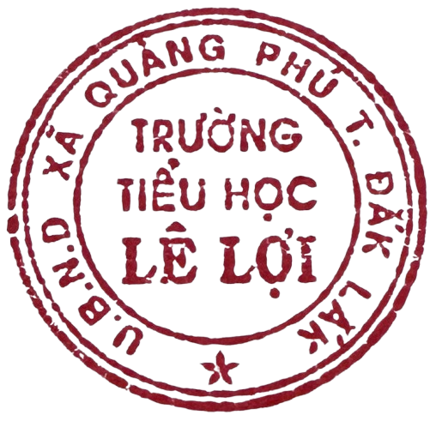
Môn học | Số lượng giáo viên theo hình thức tập huấn |  |  |  | Nội dung đề xuất | Yêu cầu về tài liệu và học liệu | Số buổi tập huấn
Môn học | Tự học theo tài  liệu | Trực tuyến | Trực tiếp | Hình thức  khác | Nội dung đề xuất | Yêu cầu về tài liệu và học liệu | Số buổi tập huấn
Tiếng Việt | 31 | 24 | 7 |  | Tập trung vào việc nghiên cứu sâu cấu trúc sách, đổi mới phương pháp dạy học phát triển năng lực, khai thác học liệu số, và xây dựng  kế hoạch bài dạy (giáo án) linh hoạt theo định hướng kết nối thực tiễn | Phát triển hệ thống tài nguyên số (kho học liệu mở), tích hợp thiết  bị dạy học thông minh, xây dựng sách giáo khoa điện tử tương tác, và đảm bảo nguồn học  liệu bổ trợ phong phú, phù hợp đặc thù các vùng miền | 2
Toán | 31 | 24 | 7 |  |  |  | 2
Đạo đức | 31 | 24 | 7 |  |  |  | 2
Tự nhiên và Xã hội | 31 | 24 | 7 |  |  |  | 2
Giáo dục thể chất | 2 | 1 | 1 |  |  |  | 2
Âm nhạc | 1 |  | 1 |  |  |  | 2
Mĩ thuật | 1 |  | 1 |  |  |  | 2
Hoạt động trải | 31 | 24 | 7 |  |  |  | 2
Khoa học | 23 | 16 | 7 |  |  |  | 2
Lịch sử và Địa lí 4 | 23 | 16 | 7 |  |  |  | 2
Công nghệ | 31 | 24 | 7 |  |  |  | 2
Tin học | 1 |  | 1 |  |  |  | 2
Tiếng Anh | 2 | 1 | 1 |  |  |  | 2


Ghi chú: Gửi trước ngày 28/02/2026. Hiệu Trưởng

Lê Xuân Luyện
UBND XÃ QUẢNG PHÚ
TRƯỜNG TIỂU HỌC LÊ LỢI

TỔNG HỢP NHU CẦU BỘ SÁCH THEO BỘ SÁCH GIÁO KHOA THỐNG NHẤT
(Cấp Tiểu học)

Môn học | Lớp
Môn học | Một | Hai | Ba | Bốn | Năm
Tiếng Việt | 145 | 144 | 157 | 150 | 150
Toán | 145 | 144 | 157 | 150 | 150
Đạo đức | 145 | 144 | 157 | 150 | 150
Tự nhiên và Xã hội | 145 | 144 | 157 | 150 | 150
Giáo dục thể chất | 145 | 144 | 157 | 150 | 150
Âm nhạc | 145 | 144 | 157 | 150 | 150
Mĩ thuật | 145 | 144 | 157 | 150 | 150
Hoạt động trải nghiệm | 145 | 144 | 157 | 150 | 150
Khoa học |  |  |  | 150 | 150
Lịch sử và Địa lí 4 |  |  |  | 150 | 150
Công nghệ | 145 | 144 | 157 | 150 | 150
Tin học |  |  | 157 | 150 | 150
Tiếng Anh | 145 | 144 | 157 | 150 | 150

Ghi chú: Gửi trước ngày 28/02/2026. Hiệu trưởng

Lê Xuân Luyện

